http://blog.csdn.net/russell_tao/article/details/9111769

accept建立连接
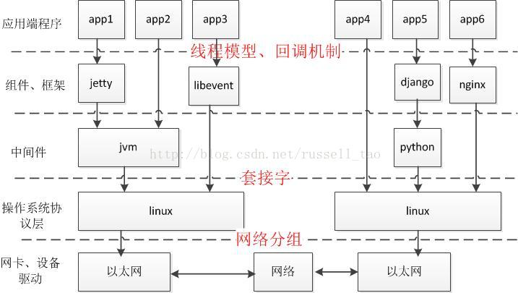
如上图红色文字所示，我认为编写高性能服务器的关注点有3个：
1、如果基于通用组件编程，关注点多是在组件如何封装套接字编程细节。为了使应用程序不感知套接字层，这些组件往往是通过各种回调机制来向应用层代码提供网络服务，通常，出于为应用层提供更高的开发效率，组件都大量使用了线程（Nginx等是个例外），当然，使用了线程后往往可以降低代码复杂度。但多线程引入的并发解决机制还是需要重点关注的，特别是锁的使用。另外，使用多线程意味着把应用层的代码复杂度扔给了操作系统，大吞吐量时，需要关注多线程给操作系统内核带来的性能损耗。
基于通用组件编程，为了程序的高性能运行，需要清楚的了解组件的以下特性：怎么使用IO多路复用或者异步IO的？怎么实现并发性的？怎么组织线程模型的？怎么处理高吞吐量引发的异常情况的？
2、 通用组件只是在封装套接字，操作系统是通过提供套接字来为进程提供网络通讯能力的。所以，不了解套接字编程，往往对组件的性能就没有原理上的认识。学习套接字层的编程是有必要的，或许很少会自己从头去写，但操作系统的API提供方式经久不变，一经学会，受用终身，同时在项目的架构设计时，选用何种网络组件 就非常准确了。
学习套接字编程，关注点主要在：套接字的编程方法有哪些？阻塞套接字的各方法是如何阻塞住当前代码段的？非阻塞套接字上的方法如何不阻塞当前代码段的？IO 多路复用机制是怎样与套接字结合的？异步IO是如何实现的？网络协议的各种异常情况、操作系统的各种异常情况是怎么通过套接字传递给应用性程序的？

3、网络的复杂性会影响到服务器的吞吐量，而且，高吞吐量场景下，多种临界条件会导致应用程序的不正常，特别是组件中有bug或考虑不周或没有配置正确时。了解网络分组可以定位出这些问题，可以正确的配置系统、组件，可以正确的理解系统的瓶颈。
这里的关注点主要在：TCP、UDP、IP协议的特点？linux等操作系统如何处理这些协议的？使用tcpdump等抓包工具分析各网络分组。

众所周知，IO是计算机上最慢的部分，先不看磁盘IO，针对网络编程，自然是针对网络IO。网络协议对网络IO影响很大，当下，TCP/IP协议是毫无疑问的主流协议，本文就主要以TCP协议为例来说明网络IO。
网络IO中应用服务器往往聚焦于以下几个由网络IO组成的功能中：A）与客户端建立起TCP连接。B）读取客户端的请求流。C）向客户端发送响应流。D）关闭TCP连接。E）向其他服务器发起TCP连接。
要掌握住这5个功能，不仅仅需要熟悉一些API的使用，更要理解底层网络如何与上层API之间互相发生影响。同时，还需要对不同的场景下，如何权衡开发效率、进程、线程与这些API的组合使用。下面依次来说说这些网络IO。

1、与客户端建立起TCP连接
谈这个功能前，先来看看网络、协议、应用服务器间的关系：
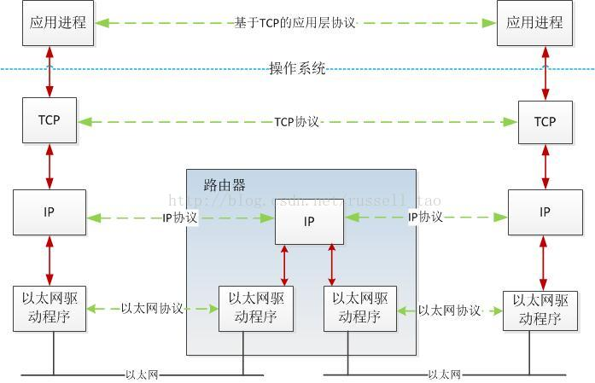
上图中可知：
为简化不同场景下的编程，TCP/IP协议族划分了应用层、TCP传输层、IP网络层、链路层等，每一层只专注于少量功能。
例如，
- IP层只专注于每一个网络分组如何到达目的主机，而不管目的主机如何处理。
- 传输层最基本的功能是专注于端到端，也就是一台主机上的进程发出的包，如何到达目的主机上的某个进程。当然，TCP层为了可靠性，还额外需要解决3个大问题：丢包（网络分组在传输中存在的丢失）、重复（协议层异常引发的多个相同网络分组）、延迟（很久后网络分组才到达目的地）。
- 链路层则只关心以太网或其他二层网络内网络包的传输。
回到应用层，往往只需要调用类似于accept的API就可以建立TCP连接。建立连接的流程大家都了解--三次握手，它如何与accept交互呢？下面以一个不太精确却通俗易懂的图来说明之
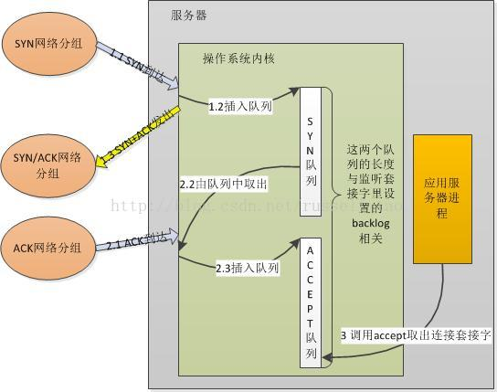
研究过backlog含义的朋友都很容易理解上图。这两个队列是内核实现的，
  - 当服务器绑定、监听了某个端口后，这个端口的SYN队列和ACCEPT队列就建立好了。
  - 客户端使用connect向服务器发起TCP连接，客户端的SYN包到达了服务器后，内核会把这一信息放到SYN队列（即未完成握手队列）中，同时回一个SYN+ACK包给客户端。
  - 一段时间后，客户端再次发来了针对服务器SYN包的ACK网络分组时，内核会把连接从SYN队列中取出，再把这个连接放到ACCEPT队列（即已完成握手队列）中。
  - 而服务器在第3步调用accept时，其实就是直接从ACCEPT队列中取出已经建立成功的连接套接字而已。

为何有的应用服务器进程中，会单独使用1个线程，只调用accept方法来建立连接，例如tomcat；有的应用服务器进程中，却用1个线程做所有的事，包括accept获取新连接。例如redis和dnsmasq, nginx.
原因在于：首先，SYN队列和ACCEPT队列都不是无限长度的，它们的长度限制与调用listen监听某个地址端口时传递的backlog参数有关。既然队列长度是一个值，那么，队列会满吗？当然会，如果上图中第1步执行的速度大于第2步执行的速度，SYN队列就会不断增大直到队列满；如果第2步执行的速度远大于第3步执行的速度，ACCEPT队列同样会达到上限。第1、2步不是应用程序可控的，但第3步却是应用程序的行为，假设进程中调用accept获取新连接的代码段长期得不到执行，例如获取不到锁、IO阻塞等。

那么，这两个队列满了后，新的请求到达了又将发生什么？
- 如果SYN队列满，则会直接丢弃请求，即新的SYN网络分组会被丢弃；
- 如果ACCEPT队列满，则不会导致放弃连接，也不会把连接从SYN列队中移出，这会加剧SYN队列的增长。
所以，对应用服务器来说，如果ACCEPT队列中有已经建立好的TCP连接，却没有及时的把它取出来，这样，一旦导致两个队列满了后，就会使客户端不能再建立新连接，引发严重问题。
TOMCAT等服务器会使用独立的线程，只做accept获取连接这一件事，以防止不能及时的去accept获取连接。

那么，为什么如Nginx等一些服务器，在一个线程内做accept的同时，还会做其他IO等操作呢？
这里就带出阻塞和非阻塞的概念。应用程序可以把listen时设置的套接字设为非阻塞模式（默认为阻塞模式），这两种模式会导致accept方法有不同的行为。对阻塞套接字，accept行为如下图：
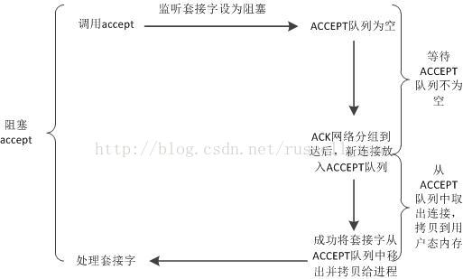
这幅图中可以看到，阻塞套接字上使用accept，第一个阶段是等待ACCEPT队列不为空的阶段，它耗时不定，由客户端是否向自己发起了TCP请求而定，可能会耗时很长
对非阻塞套接字，accept会有两种返回，如下图：
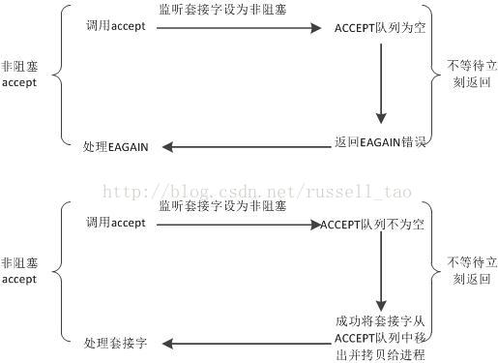
非阻塞套接字上的accept，不存在等待ACCEPT队列不为空的阶段，它要么返回成功并拿到建立好的连接，要么返回失败。

所以，企业级的服务器进程中，若某一线程既使用accept获取新连接，又继续在这个连接上读、写字符流，那么，这个连接对应的套接字通常要设为非阻塞。原因如上图，调用accept时不会长期占用所属线程的CPU时间片，使得线程能够及时的做其他工作。

http://blog.csdn.net/russell_tao/article/details/9370109

TCP消息的发送
已经建立好的TCP连接，对应着操作系统分配的1个套接字。操作TCP协议发送数据时，面对的是数据流。通常调用诸如send或者write方法来发送数据到另一台主机，那么，调用这样的方法时，在操作系统内核中发生了什么事情呢？我们带着以下3个问题来细细分析：
- 发送方法成功返回时，能保证TCP另一端的主机接收到吗？
- 能保证数据已经发送到网络上了吗？
- 套接字为阻塞或者非阻塞时，发送方法做的事情有何不同？
要回答上面3个问题涉及了不少知识点，我们先在TCP层面上看看，发送方法调用时内核做了哪些事。我不想去罗列内核中的数据结构、方法等，毕竟大部分应用程序开发者不需要了解这些，仅以一幅示意图粗略表示，如下：

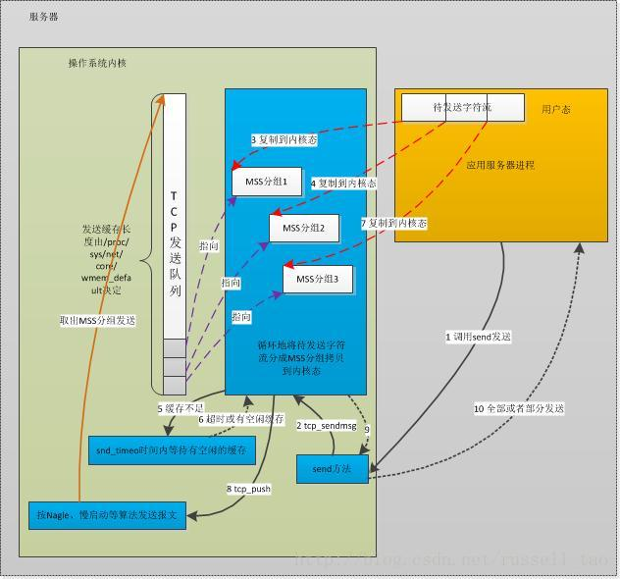
图1 一种典型场景下发送TCP消息的流程
再详述上图10个步骤前，先要澄清几个概念：MTU、MSS、tcp_write_queue发送队列、阻塞与非阻塞套接字、拥塞窗口、滑动窗口、Nagle算法。
当我们调用发送方法时，会把我们代码中构造好的消息流作为参数传递。这个消息流可大可小，例如几个字节，或者几兆字节。当消息流较大时，将有可能出现分片。我们先来讨论分片问题。

1、MSS与TCP的分片
TCP层是第4层传输层，第3层IP网络层、第2层数据链路层具备的约束条件同样对TCP层生效。下面来看看数据链路层中的一个概念：最大传输单元MTU。
无论何种类型的数据链路层，都会对网络分组的长度有一个限制。例如以太网限制为1500字节，802.3限制为1492字节。当内核的IP网络层试图发送报文时，若一个报文的长度大于MTU限制，就会被分成若干个小于MTU的报文，每个报文都会有独立的IP头部。
看看IP头部的格式：
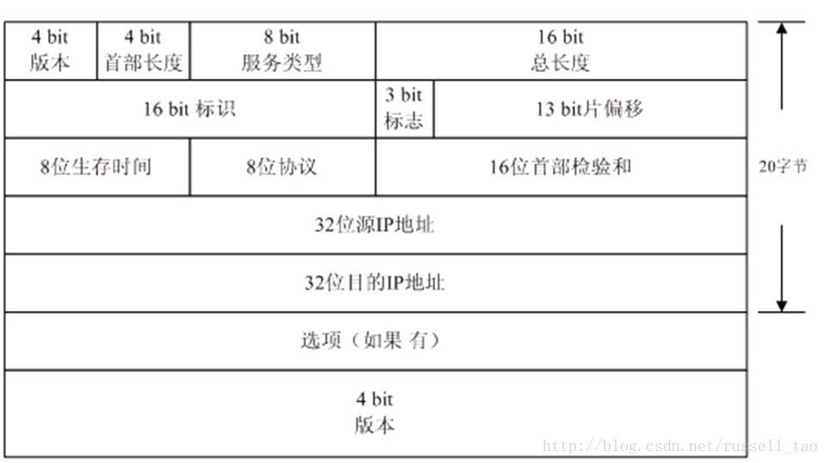
图2 IP头部格式
可以看到，其指定IP包总长度的是一个16位（2字节）的字段，这意味一个IP包最大可以是65535字节。
若TCP层在以太网中试图发送一个大于1500字节的消息，调用IP网络层方法发送消息时，IP层会自动的获取所在局域网的MTU值，并按照所在网络的MTU大小来分片。IP层同时希望这个分片对于传输层来说是透明的，接收方的IP层会根据收到的多个IP包头部，将发送方IP层分片出的IP包重组为一个消息。

这种IP层的分片效率是很差的，因为必须所有分片都到达才能重组成一个包，其中任何一个分片丢失了，都必须重发所有分片。所以，TCP层会试图避免IP层执行数据报分片。

为了避免IP层的分片，TCP协议定义了一个新的概念：最大报文段长度MSS。它定义了一个TCP连接上，一个主机期望对端主机发送单个报文的最大长度。TCP3次握手建立连接时，连接双方都要互相告知自己期望接收到的MSS大小。例如（使用tcpdump抓包）：
15:05:08.230782 IP 10.7.80.57.64569 > houyi-vm02.dev.sd.aliyun.com.tproxy: S 3027092051:3027092051(0) win 8192 <mss 1460,nop,wscale 8,nop,nop,sackOK>
15:05:08.234267 IP houyi-vm02.dev.sd.aliyun.com.tproxy > 10.7.80.57.64569: S 26006838:26006838(0) ack 3027092052 win 5840 <mss 1460,nop,nop,sackOK,nop,wscale 9>
15:05:08.233320 IP 10.7.80.57.64543 > houyi-vm02.dev.sd.aliyun.com.tproxy: P 78972532:78972923(391) ack 12915963 win 255
由于例子中两台主机都在以太网内，以太网的MTU为1500，减去IP和TCP头部的长度，MSS就是1460，三次握手中，SYN包都会携带期望的MSS大小。

当应用层调用TCP层提供的发送方法时，内核的TCP模块在tcp_sendmsg方法里，会按照对方告知的MSS来分片，把消息流分为多个网络分组（如图1中的3个网络分组），再调用IP层的方法发送数据。
这个MSS就不会改变了吗？
会的。上文说过，MSS就是为了避免IP层分片，在建立握手时告知对方期望接收的MSS值并不一定靠得住。因为这个值是预估的，TCP连接上的两台主机若处于不同的网络中，那么，连接上可能有许多中间网络，这些网络分别具有不同的数据链路层，这样，TCP连接上有许多个MTU。特别是，若中间途径的MTU小于两台主机所在的网络MTU时，选定的MSS仍然太大了，会导致中间路由器出现IP层的分片。
怎样避免中间网络可能出现的分片呢？
通过IP头部的DF标志位，这个标志位是告诉IP报文所途经的所有IP层代码：不要对这个报文分片。如果一个IP报文太大必须要分片，则直接返回一个ICMP错误，说明必须要分片了，且待分片路由器网络接受的MTU值。这样，连接上的发送方主机就可以重新确定MSS。

2、发送方法返回成功后，数据一定发送到了TCP的另一端吗？
答案当然是否定的。解释这个问题前，先来看看TCP是如何保证可靠传输的。
TCP把自己要发送的数据流里的每一个字节都看成一个序号，可靠性是要求连接对端在接收到数据后，要发送ACK确认，告诉它已经接收到了多少字节的数据。也就是说，怎样确保数据一定发送成功了呢？必须等待发送数据对应序号的ACK到达，才能确保数据一定发送成功。TCP层提供的send或者write这样的方法是不会做这件事的，看看图1，它究竟做了哪些事。

图1中分为10步。
（1）应用程序试图调用send方法来发送一段较长的数据。
（2）内核主要通过tcp_sendmsg方法来完成。
（3）（4）内核真正执行报文的发送，与send方法的调用并不是同步的。即，send方法返回成功了，也不一定把IP报文都发送到网络中了。因此，需要把用户需要发送的用户态内存中的数据，拷贝到内核态内存中，不依赖于用户态内存，也使得进程可以快速释放发送数据占用的用户态内存。但这个拷贝操作并不是简单的复制，而是把待发送数据，按照MSS来划分成多个尽量达到MSS大小的分片报文段，复制到内核中的sk_buff结构来存放，同时把这些分片组成队列，放到这个TCP连接对应的tcp_write_queue发送队列中。
（5）内核中为这个TCP连接分配的内核缓存是有限的（/proc/sys/net/core/wmem_default）。当没有多余的内核态缓存来复制用户态的待发送数据时，就需要调用一个方法sk_stream_wait_memory来等待滑动窗口移动，释放出一些缓存出来（收到ACK后，不需要再缓存原来已经发送出的报文，因为既然已经确认对方收到，就不需要定时重发，自然就释放缓存了）。例如：

sk_stream_wait_memory
wait_for_memory:
if (copied)
tcp_push(sk, tp, flags & ~MSG_MORE, mss_now, TCP_NAGLE_PUSH);

if ((err = sk_stream_wait_memory(sk, &timeo)) != 0)
goto do_error;
这里的sk_stream_wait_memory方法接受一个参数timeo，就是等待超时的时间。这个时间是tcp_sendmsg方法刚开始就拿到的，如下：

timeo = sock_sndtimeo(sk, flags & MSG_DONTWAIT);
看看其实现：
static inline long sock_sndtimeo(const struct sock *sk, int noblock)
{
return noblock ? 0 : sk->sk_sndtimeo;
}
也就是说，当这个套接字是阻塞套接字时，timeo就是SO_SNDTIMEO选项指定的发送超时时间。如果这个套接字是非阻塞套接字， timeo变量就会是0。
实际上，sk_stream_wait_memory对于非阻塞套接字会直接返回，并将 errno错误码置为EAGAIN。
（6）在图1的例子中，我们假定使用了阻塞套接字，且等待了足够久的时间，收到了对方的ACK，滑动窗口释放出了缓存。
（7）将剩下的用户态数据都组成MSS报文拷贝到内核态的sk_buff中。
（8）最后，调用tcp_push等方法，它最终会调用IP层的方法来发送tcp_write_queue队列中的报文。
注意，IP层返回时，并不一定是把报文发送了出去。
（9）（10）发送方法返回。

从图1的10个步骤中可知，无论是使用阻塞还是非阻塞套接字，发送方法成功返回时（无论全部成功或者部分成功），既不代表TCP连接的另一端主机接收到了消息，也不代表本机把消息发送到了网络上，只是说明，内核将会试图保证把消息送达对方。

3、Nagle算法、滑动窗口、拥塞窗口对发送方法的影响
图1第8步tcp_push方法做了些什么呢？先来看看主要的流程：
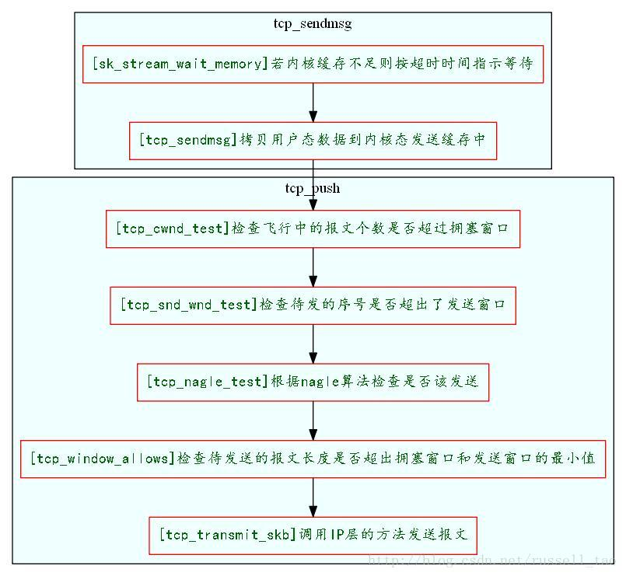
图3 发送TCP消息的简易流程

（1）滑动窗口
滑动窗口大家都比较熟悉，就不详细介绍了。TCP连接上的双方都会通知对方自己的接收窗口大小。而对方的接收窗口大小就是自己的发送窗口大小。tcp_push在发送数据时当然需要与发送窗口打交道。发送窗口是一个时刻变化的值，随着ACK的到达会变大，随着发出新的数据包会变小。当然，最大也只能到三次握手时对方通告的窗口大小。tcp_push在发送数据时，最终会使用tcp_snd_wnd_test方法来判断当前待发送的数据，其序号是否超出了发送滑动窗口的大小，例如：

//检查这一次要发送的报文最大序号是否超出了发送滑动窗口大小

tcp_snd_wnd_test
static inline int tcp_snd_wnd_test(struct tcp_sock *tp, struct sk_buff *skb, unsigned int cur_mss)
{
//end_seq待发送的最大序号
u32 end_seq = TCP_SKB_CB(skb)->end_seq;

if (skb->len > cur_mss)
end_seq = TCP_SKB_CB(skb)->seq + cur_mss;

//snd_una是已经发送过的数据中，最小的没被确认的序号；而snd_wnd就是发送窗口的大小
return !after(end_seq, tp->snd_una + tp->snd_wnd);
}

（2）慢启动和拥塞窗口
由于两台主机间的网络可能很复杂，通过广域网时，中间的路由器转发能力可能是瓶颈。也就是说，如果一方简单的按照另一方主机三次握手时通告的滑动窗口大小来发送数据的话，可能会使得网络上的转发路由器性能雪上加霜，最终丢失更多的分组。这时，各个操作系统内核都会对TCP的发送阶段加入慢启动和拥塞避免算法。慢启动算法说白了，就是对方通告的窗口大小只表示对方接收TCP分组的能力，不表示中间网络能够处理分组的能力。所以，发送方请悠着点发，确保网络非常通畅了后，再按照对方通告窗口来敞开了发。
拥塞窗口就是下面的cwnd，它用来帮助慢启动的实现。连接刚建立时，拥塞窗口的大小远小于发送窗口，它实际上是一个MSS。每收到一个ACK，拥塞窗口扩大一个MSS大小，当然，拥塞窗口最大只能到对方通告的接收窗口大小。当然，为了避免指数式增长，拥塞窗口大小的增长会更慢一些，是线性的平滑的增长过程。
所以，在tcp_push发送消息时，还会检查拥塞窗口，飞行中的报文数要小于拥塞窗口个数，而发送数据的长度也要小于拥塞窗口的长度。
如下所示，首先用unsigned int tcp_cwnd_test方法检查飞行的报文数是否小于拥塞窗口个数（多少个MSS的个数）：

tcp_cwnd_test
static inline unsigned int tcp_cwnd_test(struct tcp_sock *tp, struct sk_buff *skb)
{
u32 in_flight, cwnd;

/* Don't be strict about the congestion window for the final FIN. */
if (TCP_SKB_CB(skb)->flags & TCPCB_FLAG_FIN)
return 1;

//飞行中的数据，也就是没有ACK的字节总数
in_flight = tcp_packets_in_flight(tp);
cwnd = tp->snd_cwnd;
//如果拥塞窗口允许，需要返回依据拥塞窗口的大小，还能发送多少字节的数据
if (in_flight < cwnd)
return (cwnd - in_flight);

return 0;
}
再通过tcp_window_allows方法获取拥塞窗口与滑动窗口的最小长度，检查待发送的数据是否超出：

tcp_window_allows
static unsigned int tcp_window_allows(struct tcp_sock *tp, struct sk_buff *skb, unsigned int mss_now, unsigned int cwnd)
{
u32 window, cwnd_len;

window = (tp->snd_una + tp->snd_wnd - TCP_SKB_CB(skb)->seq);
cwnd_len = mss_now * cwnd;
return min(window, cwnd_len);
}

（3）是否符合NAGLE算法？
Nagle算法的初衷是这样的：应用进程调用发送方法时，可能每次只发送小块数据，造成这台机器发送了许多小的TCP报文。对于整个网络的执行效率来说，小的TCP报文会增加网络拥塞的可能，因此，如果有可能，应该将相临的TCP报文合并成一个较大的TCP报文（当然还是小于MSS的）发送。
Nagle算法要求一个TCP连接上最多只能有一个发送出去还没被确认的小分组，在该分组的确认到达之前不能发送其他的小分组。

tcp_nagle_test
内核中是通过 tcp_nagle_test方法实现该算法的。我们简单的看下：
static inline int tcp_nagle_test(struct tcp_sock *tp, struct sk_buff *skb,
unsigned int cur_mss, int nonagle)
{
//nonagle标志位设置了，返回1表示允许这个分组发送出去
if (nonagle & TCP_NAGLE_PUSH)
return 1;

//如果这个分组包含了四次握手关闭连接的FIN包，也可以发送出去
if (tp->urg_mode ||
(TCP_SKB_CB(skb)->flags & TCPCB_FLAG_FIN))
return 1;

//检查Nagle算法
if (!tcp_nagle_check(tp, skb, cur_mss, nonagle))
return 1;

return 0;
}
再来看看tcp_nagle_check方法，它与上一个方法不同，返回0表示可以发送，返回非0则不可以，正好相反。

tcp_nagle_check
static inline int tcp_nagle_check(const struct tcp_sock *tp,
const struct sk_buff *skb,
unsigned mss_now, int nonagle)
{
//先检查是否为小分组，即报文长度是否小于MSS
return (skb->len < mss_now &&
((nonagle&TCP_NAGLE_CORK) ||
//如果开启了Nagle算法
(!nonagle &&
//若已经有小分组发出（packets_out表示“飞行”中的分组）还没有确认
tp->packets_out &&
tcp_minshall_check(tp))));
}
想象一种场景，当对请求的时延非常在意且网络环境非常好的时候（例如同一个机房内），Nagle算法可以关闭，这实在也没必要。使用TCP_NODELAY套接字选项就可以关闭Nagle算法。看看setsockopt是怎么与上述方法配合工作的：

do_tcp_setsockopt-TCP_NODELAY
static int do_tcp_setsockopt(struct sock *sk, int level,
int optname, char __user *optval, int optlen)
...
switch (optname) {
...
case TCP_NODELAY:
if (val) {
//如果设置了TCP_NODELAY，则更新nonagle标志
tp->nonagle |= TCP_NAGLE_OFF|TCP_NAGLE_PUSH;
tcp_push_pending_frames(sk, tp);
} else {
tp->nonagle &= ~TCP_NAGLE_OFF;
}
break;
}
}
可以看到，nonagle标志位就是这么更改的。
当然，调用了IP层的方法返回后，也未必就保证此时数据一定发送到网络中去了。
下一篇我们探讨如何接收TCP消息，以及接收到ack后内核做了些什么。

TCP消息的接收
这篇文章将试图说明应用程序如何接收网络上发送过来的TCP消息流，由于篇幅所限，暂时忽略ACK报文的回复和接收窗口的滑动。
为了快速掌握本文所要表达的思想，我们可以带着以下问题阅读：
1、应用程序调用read、recv等方法时，socket套接字可以设置为阻塞或者非阻塞，这两种方式是如何工作的？
2、若socket为默认的阻塞套接字，此时recv方法传入的len参数，是表示必须超时（SO_RCVTIMEO）或者接收到len长度的消息，recv方法才会返回吗？而且，socket上可以设置一个属性叫做SO_RCVLOWAT，它会与len产生什么样的交集，又是决定recv等接收方法什么时候返回？
3、应用程序开始收取TCP消息，与程序所在的机器网卡上接收到网络里发来的TCP消息，这是两个独立的流程。它们之间是如何互相影响的？例如，应用程序正在收取消息时，内核通过网卡又在这条TCP连接上收到消息时，究竟是如何处理的？若应用程序没有调用read或者recv时，内核收到TCP连接上的消息后又是怎样处理的？
4、recv这样的接收方法还可以传入各种flags，例如MSG_WAITALL、MSG_PEEK、MSG_TRUNK等等。它们是如何工作的？
5、1个socket套接字可能被多个进程在使用，出现并发访问时，内核是怎么处理这种状况的？
6、linux的sysctl系统参数中，有类似tcp_low_latency这样的开关，默认为0或者配置为1时是如何影响TCP消息处理流程的？
书接上文。本文将通过三幅图讲述三种典型的接收TCP消息场景，理清内核为实现TCP消息的接收所实现的4个队列容器。当然，了解内核的实现并不是目的，而是如何使用socket接口、如何配置操作系统内核参数，才能使TCP传输消息更高效，这才是最终目的。

很多同学不希望被内核代码扰乱了思维，如何阅读本文呢？
我会在图1的步骤都介绍完了才来从代码上说明tcp_v4_rcv等主要方法。像flags参数、非阻塞套接字会产生怎样的效果我是在代码介绍中说的。然后我会介绍图2、图3，介绍它们的步骤时我会穿插一些上文没有涉及的少量代码。不喜欢了解内核代码的同学请直接看完图1的步骤后，请跳到图2、图3中，我认 为这3幅图覆盖了主要的TCP接收场景，能够帮助你理清其流程。

接收消息时调用的系统方法要比上一篇发送TCP消息复杂许多。接收TCP消息的过程可以一分为二：
- 首先，是PC上的网卡接收到网线传来的报文，通过软中断内核拿到并且解析其为TCP报文，然后TCP模块决定如何处理这个TCP报文。
- 其次，用户进程调用read、recv等方法获取TCP消息，则是将内核已经从网卡上收到的消息流拷贝到用户进程里的内存中。

场景1：用户进程收消息且没有新包来临
第一幅图描述的场景是，TCP连接上将要收到的消息序号是S1（TCP上的每个报文都有序号，详见《TCP/IP协议详解》），此时操作系统内核依次收到了序号S1-S2的报文、S3-S4、S2-S3的报文，注意后两个包乱序了。之后，用户进程分配了一段len大小的内存用于接收TCP消息，此时，len是大于S4-S1的。另外，用户进程始终没有对这个socket设置过SO_RCVLOWAT参数，因此，接收阀值SO_RCVLOWAT使用默认值1。另外，系统参数tcp_low_latency设置为0，即从操作系统的总体效率出发，使用prequeue队列提升吞吐量。当然，由于用户进程收消息时，并没有新包来临，所以此图中prequeue队列始终为空。先不细表。

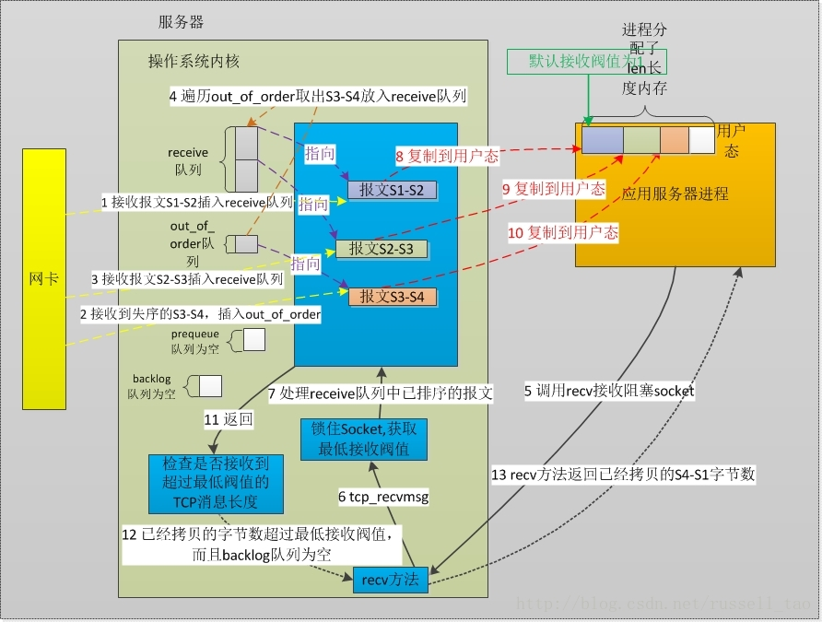
上图中有13个步骤，应用进程使用了阻塞套接字，调用recv等方法时flag标志位为0，用户进程读取套接字时没有发生进程睡眠。内核在处理接收到的TCP报文时使用了4个队列容器（当链表理解也可），分别为receive、out_of_order、prequeue、backlog队列，本文会说明它们存在的意义。下面详细说明这13个步骤。

1、 当网卡接收到报文并判断为TCP协议后，将会调用到内核的tcp_v4_rcv方法。此时，这个TCP连接上需要接收的下一个报文序号恰好就是S1，而这一步里，网卡上收到了S1-S2的报文，所以，tcp_v4_rcv方法会把这个报文直接插入到receive队列中。
注意：receive队列是允许用户进程直接读取的，它是将已经接收到的TCP报文，去除了TCP头部、排好序放入的、用户进程可以直接按序读取的队列。由于socket不在进程上下文中（也就是没有进程在读socket），由于我们需要S1序号的报文，而恰好收到了S1-S2报文，因此，它进入了 receive队列。

2、接着，我们收到了S3-S4报文。在第1步结束后，这时我们需要收到的是S2序号，但到来的报文却是S3打头的，怎么办呢？进入out_of_order队列！从这个队列名称就可以看出来，所有乱序的报文都会暂时放在这。

3、仍然没有进入来读取socket，但又过来了我们期望的S2-S3报文，它会像第1步一样，直接进入receive队列。不同的时，由于此时out_of_order队列不像第1步是空的，所以，引发了接来的第4步。

4、每次向receive队列插入报文时都会检查out_of_order队列。由于收到S2-S3报文后，期待的序号成为了S3，这样，out_of_order队列里的唯一报文S3-S4报文将会移出本队列而插入到receive队列中（这件事由tcp_ofo_queue方法完成）。

5、终于有用户进程开始读取socket了。做过应用端编程的同学都知道，先要在进程里分配一块内存，接着调用read或者recv等方法，把内存的首地 址和内存长度传入，再把建立好连接的socket也传入。当然，对这个socket还可以配置其属性。这里，假定没有设置任何属性，都使用默认值，因此， 此时socket是阻塞式，它的SO_RCVLOWAT是默认的1。当然，recv这样的方法还会接收一个flag参数，它可以设置为 MSG_WAITALL、MSG_PEEK、MSG_TRUNK等等，这里我们假定为最常用的0。进程调用了recv方法。

6、无论是何种接口，C库和内核经过层层封装，接收TCP消息最终一定会走到tcp_recvmsg方法。下面介绍代码细节时，它会是重点。

7、在tcp_recvmsg方法里，会首先锁住socket。为什么呢？因此socket是可以被多进程同时使用的，同时，内核中断也会操作它，而下面的代码都是核心的、操作数据的、有状态的代码，不可以被重入的，锁住后，再有用户进程进来时拿不到锁就要休眠在这了。内核中断看到被锁住后也会做不同的处理，参见图2、图3。

8、此时，第1-4步已经为receive队列里准备好了3个报文。最上面的报文是S1-S2，将它拷贝到用户态内存中。由于第5步flag参数并没有携带MSG_PEEK这样的标志位，因此，再将S1-S2报文从receive队列的头部移除，从内核态释放掉。反之，MSG_PEEK标志位会导致receive队列不会删除报文。所以，MSG_PEEK主要用于多进程读取同一套接字的情形。

11、receive队列为空了，此时会先来检查SO_RCVLOWAT这个阀值。如果已经拷贝的字节数到现在还小于它，那么可能导致进程会休眠，等待拷贝更多的数据。第5步已经说明过了，socket套接字使用的默认的SO_RCVLOWAT，也就是1，这表明，只要读取到报文了，就认为可以返回了。
做完这个检查了，再检查backlog队列。backlog队列是进程正在拷贝数据时，网卡收到的报文会进这个队列。此时若backlog队列有数据，就顺带处理下。图3会覆盖这种场景。

图1描述的场景是最简单的1种场景，下面我们来看看上述步骤是怎样通过内核代码实现的（以下代码为2.6.18内核代码）。
我们知道，linux对中断的处理是分为上半部和下半部的，这是处于系统整体效率的考虑。我们将要介绍的都是在网络软中断的下半部里，例如这个tcp_v4_rcv方法。图1中的第1-4步都是在这个方法里完成的。

tcp_v4_rcv
int tcp_v4_rcv(struct sk_buff *skb)
{
... ...
//是否有进程正在使用这个套接字，将会对处理流程产生影响
//或者从代码层面上，只要在tcp_recvmsg里，执行lock_sock后只能进入else，而release_sock后会进入if
if (!sock_owned_by_user(sk)) {
{
//当 tcp_prequeue 返回0时，表示这个函数没有处理该报文
if (!tcp_prequeue(sk, skb))//如果报文放在prequeue队列，即表示延后处理，不占用软中断过长时间
ret = tcp_v4_do_rcv(sk, skb);//不使用prequeue或者没有用户进程读socket时（图3进入此分支），立刻开始处理这个报文
}
} else
sk_add_backlog(sk, skb);//如果进程正在操作套接字，就把skb指向的TCP报文插入到backlog队列（图3涉及此分支）
... ...
｝
图1第1步里，我们从网络上收到了序号为S1-S2的包。此时，没有用户进程在读取套接字，因此，sock_owned_by_user(sk)会返回0。所以，tcp_prequeue方法将得到执行。简单看看它：
static inline int tcp_prequeue(struct sock *sk, struct sk_buff *skb)
{
struct tcp_sock *tp = tcp_sk(sk);

//检查tcp_low_latency，默认其为0，表示使用prequeue队列。tp->ucopy.task不为0，表示有进程启动了拷贝TCP消息的流程
if (!sysctl_tcp_low_latency && tp->ucopy.task) {
//到这里，通常是用户进程读数据时没读到指定大小的数据，休眠了。直接将报文插入prequeue队列的末尾，延后处理
__skb_queue_tail(&tp->ucopy.prequeue, skb);
tp->ucopy.memory += skb->truesize;
//当然，虽然通常是延后处理，但如果TCP的接收缓冲区不够用了，就会立刻处理prequeue队列里的所有报文
if (tp->ucopy.memory > sk->sk_rcvbuf) {
while ((skb1 = __skb_dequeue(&tp->ucopy.prequeue)) != NULL) {
//sk_backlog_rcv就是下文将要介绍的tcp_v4_do_rcv方法
sk->sk_backlog_rcv(sk, skb1);
}
} else if (skb_queue_len(&tp->ucopy.prequeue) == 1) {
//prequeue里有报文了，唤醒正在休眠等待数据的进程，让进程在它的上下文中处理这个prequeue队列的报文
wake_up_interruptible(sk->sk_sleep);
}

return 1;
}
//prequeue没有处理
return 0;
}

由于tp->ucopy.task此时是NULL，所以我们收到的第1个报文在tcp_prequeue函数里直接返回了0，因此，将由tcp_v4_do_rcv方法处理。

tcp_v4_do_rcv
int tcp_v4_do_rcv(struct sock *sk, struct sk_buff *skb)
{
if (sk->sk_state == TCP_ESTABLISHED) { /* Fast path */
//当TCP连接已经建立好时，是由tcp_rcv_established方法处理接收报文的
if (tcp_rcv_established(sk, skb, skb->h.th, skb->len))
goto reset;

return 0;
}
... ...
｝

tcp_rcv_established方法在图1里，主要调用tcp_data_queue方法将报文放入队列中，继续看看它又干了些什么事：

tcp_data_queue
static void tcp_data_queue(struct sock *sk, struct sk_buff *skb)
{
struct tcp_sock *tp = tcp_sk(sk);

//如果这个报文是待接收的报文（看seq），它有两个出路：进入receive队列，正如图1；直接拷贝到用户内存中，如图3
if (TCP_SKB_CB(skb)->seq == tp->rcv_nxt) {
//滑动窗口外的包暂不考虑，篇幅有限，下次再细谈
if (tcp_receive_window(tp) == 0)
goto out_of_window;

//如果有一个进程正在读取socket，且正准备要拷贝的序号就是当前报文的seq序号
if (tp->ucopy.task == current &&
tp->copied_seq == tp->rcv_nxt && tp->ucopy.len &&
sock_owned_by_user(sk) && !tp->urg_data) {
//直接将报文内容拷贝到用户态内存中，参见图3
if (!skb_copy_datagram_iovec(skb, 0, tp->ucopy.iov, chunk)) {
tp->ucopy.len -= chunk;
tp->copied_seq += chunk;
}
}

if (eaten <= 0) {
queue_and_out:
//如果没有能够直接拷贝到用户内存中，那么，插入receive队列吧，正如图1中的第1、3步
__skb_queue_tail(&sk->sk_receive_queue, skb);
}
//更新待接收的序号，例如图1第1步中，更新为S2
tp->rcv_nxt = TCP_SKB_CB(skb)->end_seq;

//正如图1第4步，这时会检查out_of_order队列，若它不为空，需要处理它
if (!skb_queue_empty(&tp->out_of_order_queue)) {
//tcp_ofo_queue方法会检查out_of_order队列中的所有报文
tcp_ofo_queue(sk);
}
}
... ...

//这个包是无序的，又在接收滑动窗口内，那么就如图1第2步，把报文插入到out_of_order队列吧
if (!skb_peek(&tp->out_of_order_queue)) {
__skb_queue_head(&tp->out_of_order_queue,skb);
} else {
... ...
__skb_append(skb1, skb, &tp->out_of_order_queue);
}
}

图1第4步时，正是通过tcp_ofo_queue方法把之前乱序的S3-S4报文插入receive队列的。

tcp_ofo_queue
static void tcp_ofo_queue(struct sock *sk)
{
struct tcp_sock *tp = tcp_sk(sk);
__u32 dsack_high = tp->rcv_nxt;
struct sk_buff *skb;
//遍历out_of_order队列
while ((skb = skb_peek(&tp->out_of_order_queue)) != NULL) {
... ...
//若这个报文可以按seq插入有序的receive队列中，则将其移出out_of_order队列
__skb_unlink(skb, &tp->out_of_order_queue);
//插入receive队列
__skb_queue_tail(&sk->sk_receive_queue, skb);
//更新socket上待接收的下一个有序seq
tp->rcv_nxt = TCP_SKB_CB(skb)->end_seq;
}
}

tcp_recvmsg
下面再介绍图1第6步提到的tcp_recvmsg方法。
//参数里的len就是read、recv方法里的内存长度，flags正是方法的flags参数，nonblock则是阻塞、非阻塞标志位
int tcp_recvmsg(struct kiocb *iocb, struct sock *sk, struct msghdr *msg,
size_t len, int nonblock, int flags, int *addr_len)
{
//锁住socket，防止多进程并发访问TCP连接，告知软中断目前socket在进程上下文中
lock_sock(sk);

//初始化errno这个错误码
err = -ENOTCONN;

//如果socket是阻塞套接字，则取出SO_RCVTIMEO作为读超时时间；若为非阻塞，则timeo为0。下面会看到timeo是如何生效的
timeo = sock_rcvtimeo(sk, nonblock);

//获取下一个要拷贝的字节序号
//注意：seq的定义为u32 *seq;，它是32位指针。为何？因为下面每向用户态内存拷贝后，会更新seq的值，这时就会直接更改套接字上的copied_seq
seq = &tp->copied_seq;
//当flags参数有MSG_PEEK标志位时，意味着这次拷贝的内容，当再次读取socket时（比如另一个进程）还能再次读到
if (flags & MSG_PEEK) {
//所以不会更新copied_seq，当然，下面会看到也不会删除报文，不会从receive队列中移除报文
peek_seq = tp->copied_seq;
seq = &peek_seq;
}

//获取SO_RCVLOWAT最低接收阀值，当然，target实际上是用户态内存大小len和SO_RCVLOWAT的最小值
//注意：flags参数中若携带MSG_WAITALL标志位，则意味着必须等到读取到len长度的消息才能返回，此时target只能是len
target = sock_rcvlowat(sk, flags & MSG_WAITALL, len);

//以下开始读取消息
do {
//从receive队列取出1个报文
skb = skb_peek(&sk->sk_receive_queue);
do {
//没取到退出当前循环
if (!skb)
break;

//offset是待拷贝序号在当前这个报文中的偏移量，在图1、2、3中它都是0，只有因为用户内存不足以接收完1个报文时才为非0
offset = *seq - TCP_SKB_CB(skb)->seq;
//有些时候，三次握手的SYN包也会携带消息内容的，此时seq是多出1的（SYN占1个序号），所以offset减1
if (skb->h.th->syn)
offset--;
//若偏移量还有这个报文之内，则认为它需要处理
if (offset < skb->len)
goto found_ok_skb;

skb = skb->next;
} while (skb != (struct sk_buff *)&sk->sk_receive_queue);

//如果receive队列为空，则检查已经拷贝的字节数，是否达到了SO_RCVLOWAT或者长度len。满足了，且backlog队列也为空，则可以返回用户态了，正如图1的第11步
if (copied >= target && !sk->sk_backlog.tail)
break;

//在tcp_recvmsg里，copied就是已经拷贝的字节数
if (copied) {
... ...
} else {
//一个字节都没拷贝到，但如果shutdown关闭了socket，一样直接返回。当然，本文不涉及关闭连接
if (sk->sk_shutdown & RCV_SHUTDOWN)
break;

//如果使用了非阻塞套接字，此时timeo为0
if (!timeo) {
//非阻塞套接字读取不到数据时也会返回，错误码正是EAGAIN
copied = -EAGAIN;
break;
}
... ...
}

//tcp_low_latency默认是关闭的，图1、图2都是如此，图3则例外，即图3不会走进这个if
if (!sysctl_tcp_low_latency && tp->ucopy.task == user_recv) {
//prequeue队列就是为了提高系统整体效率的，即prequeue队列有可能不为空，这是因为进程休眠等待时可能有新报文到达prequeue队列
if (!skb_queue_empty(&tp->ucopy.prequeue))
goto do_prequeue;
}

//如果已经拷贝了的字节数超过了最低阀值
if (copied >= target) {
//release_sock这个方法会遍历、处理backlog队列中的报文
release_sock(sk);
lock_sock(sk);
} else
sk_wait_data(sk, &timeo);//没有读取到足够长度的消息，因此会进程休眠，如果没有被唤醒，最长睡眠timeo时间

if (user_recv) {
if (tp->rcv_nxt == tp->copied_seq &&
!skb_queue_empty(&tp->ucopy.prequeue)) {
do_prequeue:
//接上面代码段，开始处理prequeue队列里的报文
tcp_prequeue_process(sk);
}
}

//继续处理receive队列的下一个报文
continue;

found_ok_skb:
/* Ok so how much can we use? */
//receive队列的这个报文从其可以使用的偏移量offset，到总长度len之间，可以拷贝的长度为used
used = skb->len - offset;
//len是用户态空闲内存，len更小时，当然只能拷贝len长度消息，总不能导致内存溢出吧
if (len < used)
used = len;

//MSG_TRUNC标志位表示不要管len这个用户态内存有多大，只管拷贝数据吧
if (!(flags & MSG_TRUNC)) {
{
//向用户态拷贝数据
err = skb_copy_datagram_iovec(skb, offset,
msg->msg_iov, used);
}
}

//因为是指针，所以同时更新copied_seq--下一个待接收的序号
*seq += used;
//更新已经拷贝的长度
copied += used;
//更新用户态内存的剩余空闲空间长度
len -= used;

... ...
} while (len > 0);

//已经装载了接收器
if (user_recv) {
//prequeue队列不为空则处理之
if (!skb_queue_empty(&tp->ucopy.prequeue)) {
tcp_prequeue_process(sk);
}

//准备返回用户态，socket上不再装载接收任务
tp->ucopy.task = NULL;
tp->ucopy.len = 0;
}

//释放socket时，还会检查、处理backlog队列中的报文
release_sock(sk);
//向用户返回已经拷贝的字节数
return copied;
}

场景2: 调用recv方法时，连接上没有任何接收并缓存到内核的报文，而socket是阻塞的
图2给出了第2种场景，这里涉及到prequeue队列。用户进程调用recv方法时，连接上没有任何接收并缓存到内核的报文，而socket是阻塞的，所以进程睡眠了。然后网卡中收到了TCP连接上的报文，此时prequeue队列开始产生作用。图2中tcp_low_latency为默认的0，套接字socket的SO_RCVLOWAT是默认的1，仍然是阻塞socket，如下图：

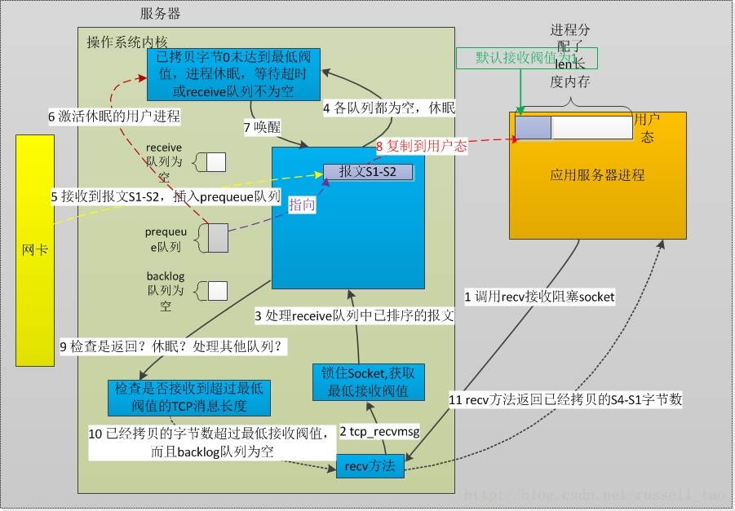
简单描述上述11个步骤：
1、用户进程分配了一块len大小的内存，将其传入recv这样的函数，同时socket参数皆为默认，即阻塞的、SO_RCVLOWAT为1。调用接收方法，其中flags参数为0。
2、C库和内核最终调用到tcp_recvmsg方法来处理。
3、锁住socket。
4、由于此时receive、prequeue、backlog队列都是空的，即没有拷贝1个字节的消息到用户内存中，而我们的最低要求是拷贝至少SO_RCVLOWAT为1长度的消息。此时，开始进入阻塞式套接字的等待流程。最长等待时间为SO_RCVTIMEO指定的时间。
这个等待函数叫做sk_wait_data，有必要看下其实现：

sk_wait_data
int sk_wait_data(struct sock *sk, long *timeo)
{
//注意，它的自动唤醒条件有两个，要么timeo时间到达，要么receive队列不为空
rc = sk_wait_event(sk, timeo, !skb_queue_empty(&sk->sk_receive_queue));
}
sk_wait_event也值得我们简单看下：
#define sk_wait_event(__sk, __timeo, __condition) \
({ int rc; \
release_sock(__sk); \
rc = __condition; \
if (!rc) { \
*(__timeo) = schedule_timeout(*(__timeo)); \
} \
lock_sock(__sk); \
rc = __condition; \
rc; \
})

注意，它在睡眠前会调用release_sock，这个方法会释放socket锁，使得下面的第5步中，新到的报文不再只能进入backlog队列。

5、这个套接字上期望接收的序号也是S1，此时网卡恰好收到了S1-S2的报文，在tcp_v4_rcv方法中，通过调用tcp_prequeue方法把报文插入到prequeue队列中。

6、插入prequeue队列后，此时会接着调用wake_up_interruptible方法，唤醒在socket上睡眠的进程。参见tcp_prequque方法。

7、用户进程被唤醒后，重新调用lock_sock接管了这个socket，此后再进来的报文都只能进入backlog队列了。

8、进程醒来后，先去检查receive队列，当然仍然是空的；再去检查prequeue队列，发现有一个报文S1-S2，正好是socket连接待拷贝的起始序号S1，于是，从prequeue队列中取出这个报文并把内容复制到用户内存中，再释放内核中的这个报文。

9、目前已经拷贝了S2-S1个字节到用户态，检查这个长度是否超过了最低阀值（即len和SO_RCVLOWAT的最小值）。

10、由于SO_RCVLOWAT使用了默认的1，所以准备返回用户。此时会顺带再看看backlog队列中有没有数据，若有，则检查这个无序的队列中是否有可以直接拷贝给用户的报文。当然，此时是没有的。所以准备返回，释放socket锁。

11、返回用户已经拷贝的字节数。

场景3: tcp_low_latency为1
图3给出了第3种场景。这个场景中，我们把系统参数tcp_low_latency设为1，socket上设置了SO_RCVLOWAT属性的值。服务器先是收到了S1-S2这个报文，但S2-S1的长度是小于SO_RCVLOWAT的，用户进程调用recv方法读套接字时，虽然读到了一些，但没有达到最小阀值，所以进程睡眠了，与此同时，在睡眠前收到的乱序的S3-S4包直接进入backlog队列。此时先到达了S2-S3包，由于没有使用prequeue队列，而它起始序号正是下一个待拷贝的值，所以直接拷贝到用户内存中，总共拷贝字节数已满足SO_RCVLOWAT的要求！最后在返回用户前把backlog队列中S3-S4报文也拷贝给用户了。如下图：
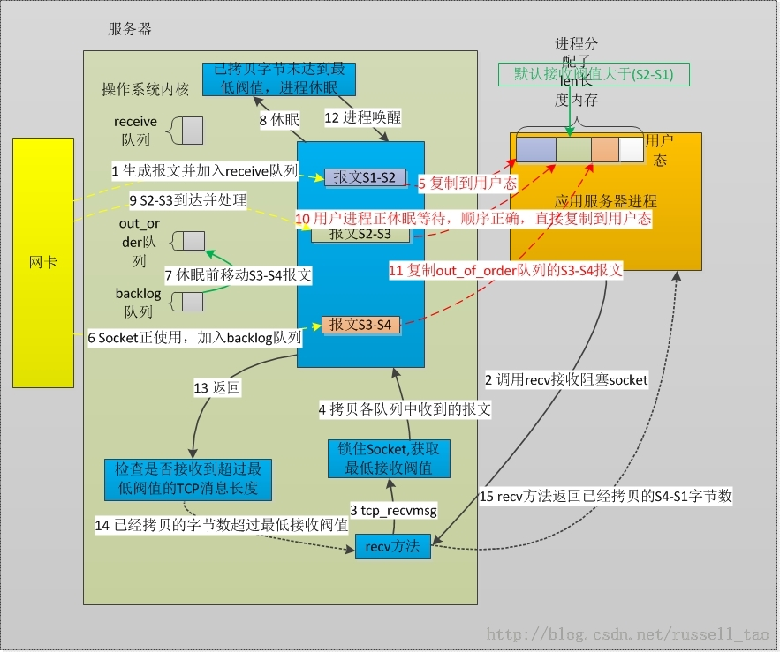

简明描述上述15个步骤：
1、内核收到报文S1-S2，S1正是这个socket连接上待接收的序号，因此，直接将它插入有序的receive队列中。

2、用户进程所处的linux操作系统上，将sysctl中的tcp_low_latency设置为1。这意味着，这台服务器希望TCP进程能够更及时的接收到TCP消息。用户调用了recv方法接收socket上的消息，这个socket上设置了SO_RCVLOWAT属性为某个值n，这个n是大于S2-S1，也就是第1步收到的报文大小。这里，仍然是阻塞socket，用户依然是分配了足够大的len长度内存以接收TCP消息。

3、通过tcp_recvmsg方法来完成接收工作。先锁住socket，避免并发进程读取同一socket的同时，也在告诉内核网络软中断处理到这一socket时要有不同行为，如第6步。

4、准备处理内核各个接收队列中的报文。

5、receive队列中的有序报文可直接拷贝，在检查到S2-S1是小于len之后，将报文内容拷贝到用户态内存中。

6、在第5步进行的同时，socket是被锁住的，这时内核又收到了一个S3-S4报文，因此报文直接进入backlog队列。注意，这个报文不是有序的，因为此时连接上期待接收序号为S2。

7、在第5步，拷贝了S2-S1个字节到用户内存，它是小于SO_RCVLOWAT的，因此，由于socket是阻塞型套接字（超时时间在本文中忽略），进程将不得不转入睡眠。转入睡眠之前，还会干一件事，就是处理backlog队列里的报文，图2的第4步介绍过休眠方法sk_wait_data，它在睡眠前会执行release_sock方法，看看是如何实现的：

release_sock
void fastcall release_sock(struct sock *sk)
{
mutex_release(&sk->sk_lock.dep_map, 1, _RET_IP_);

spin_lock_bh(&sk->sk_lock.slock);
//这里会遍历backlog队列中的每一个报文
if (sk->sk_backlog.tail)
__release_sock(sk);
//这里是网络中断执行时，告诉内核，现在socket并不在进程上下文中
sk->sk_lock.owner = NULL;
if (waitqueue_active(&sk->sk_lock.wq))
wake_up(&sk->sk_lock.wq);
spin_unlock_bh(&sk->sk_lock.slock);
}
再看看__release_sock方法是如何遍历backlog队列的：

__release_sock
static void __release_sock(struct sock *sk)
{
struct sk_buff *skb = sk->sk_backlog.head;

//遍历backlog队列
do {
sk->sk_backlog.head = sk->sk_backlog.tail = NULL;
bh_unlock_sock(sk);

do {
struct sk_buff *next = skb->next;

skb->next = NULL;
//处理报文，其实就是tcp_v4_do_rcv方法，上文介绍过，不再赘述
sk->sk_backlog_rcv(sk, skb);

cond_resched_softirq();

skb = next;
} while (skb != NULL);

bh_lock_sock(sk);
} while((skb = sk->sk_backlog.head) != NULL);
}

此时遍历到S3-S4报文，但因为它是失序的，所以从backlog队列中移入out_of_order队列中（参见上文说过的tcp_ofo_queue方法）。

8、进程休眠，直到超时或者receive队列不为空。

9、内核接收到了S2-S3报文。注意，这里由于打开了tcp_low_latency标志位，这个报文是不会进入prequeue队列以待进程上下文处理的。

10、此时，由于S2是连接上正要接收的序号，同时，有一个用户进程正在休眠等待接收数据中，且它要等待的数据起始序号正是S2，于是，这种种条件下，使得这一步同时也是网络软中断执行上下文中，把S2-S3报文直接拷贝进用户内存。

11、上文介绍tcp_data_queue方法时大家可以看到，每处理完1个有序报文（无论是拷贝到receive队列还是直接复制到用户内存）后都会检查out_of_order队列，看看是否有报文可以处理。那么，S3-S4报文恰好是待处理的，于是拷贝进用户内存。然后唤醒用户进程。

12、用户进程被唤醒了，当然唤醒后会先来拿到socket锁。以下执行又在进程上下文中了。

13、此时会检查已拷贝的字节数是否大于SO_RCVLOWAT，以及backlog队列是否为空。两者皆满足，准备返回。

14、释放socket锁，退出tcp_recvmsg方法。

15、返回用户已经复制的字节数S4-S1。

好了，这3个场景读完，想必大家对于TCP的接收流程是怎样的已经非常清楚了，本文起始的6个问题也在这一大篇中都涉及到了。下一篇我们来讨论TCP连接的关闭。

TCP连接的关闭
TCP连接的关闭有两个方法close和shutdown，这篇文章将尽量精简的说明它们分别做了些什么。
为方便阅读，我们可以带着以下5个问题来阅读本文：
1、当socket被多进程或者多线程共享时，关闭连接时有何区别？
2、关连接时，若连接上有来自对端的还未处理的消息，会怎么处理？
3、关连接时，若连接上有本进程待发送却未来得及发送出的消息，又会怎么处理？
4、so_linger这个功能的用处在哪？
5、对于监听socket执行关闭，和对处于ESTABLISH这种通讯的socket执行关闭，有何区别？

下面分三部分进行：首先说说多线程多进程关闭连接的区别；再用一幅流程图谈谈close；最后用一幅流程图说说shutdown。

先不提其原理和实现，从多进程、多线程下 close和shutdown方法调用时的区别说起。
看看close与shutdown这两个系统调用对应的内核函数：（参见unistd.h文件）
#define __NR_close 3
__SYSCALL(__NR_close, sys_close)
#define __NR_shutdown 48
__SYSCALL(__NR_shutdown, sys_shutdown)
但sys_close和sys_shutdown这两个系统调用最终是由tcp_close和tcp_shutdown方法来实现的，调用过程如下图所示：
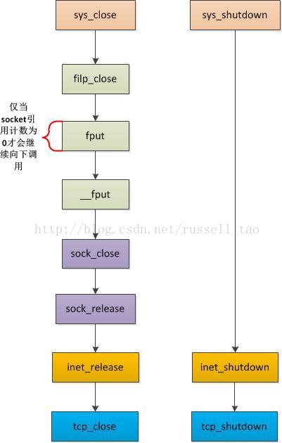
sys_shutdown与多线程和多进程都没有任何关系，而sys_close则不然，上图中可以看到，层层封装调用中有一个方法叫fput，它有一个 引用计数，记录这个socket被引用了多少次。在说明多线程或者多进程调用close的区别前，先在代码上简单看下close是怎么调用的，对内核代码 没兴趣的同学可以仅看fput方法：
void fastcall fput(struct file *file)
{
if (atomic_dec_and_test(&file->f_count))//检查引用计数，直到为0才会真正去关闭socket
__fput(file);
}
当这个socket的引用计数f_count不为0时，是不会触发到真正关闭TCP连接的tcp_close方法的。
那么，这个引用计数的意义何在呢？为了说明它，先要说道下进程与线程的区别。
到这里，对于第一个问题的close调用自然有了结论：单线程（进程）中使用close与多线程中是一致的，但这两者与多进程的行为并不一致，多进程中共享的同一个socket必须都调用了close才会真正的关闭连接。
而shutdown则不然，这里是没有引用计数什么事的，只要调用了就会去试图按需关闭连接。所以，调用shutdown与多线程、多进程无关。

下面我们首先深入探讨下close的行为，因为close比较shutdown来说要复杂许多。顺便回答其余四个问题。
TCP 连接是一种双工的连接，何谓双工？即连接双方可以并行的发送或者接收消息，而无须顾及对方此时到底在发还是收消息。这样，关闭连接时，就存在3种情形：完全关闭连接；关闭发送消息的功能；关闭接收消息的功能。其中，后两者就叫做半关闭，由shutdown实现（所以 shutdown多出一个参数正是控制关闭发送或者关闭接收），前者由close实现。
TCP双工的这个特性使得连接的正常关闭需要四次握手，其含义为：主动端关闭了发送的功能；被动端认可；被动端也关闭了发送的功能；主动端认可。
但还存在程序异常的情形，此时，则通过异常的那端发送RST复位报文通知另一端关闭连接。
下图是close的主要流程：

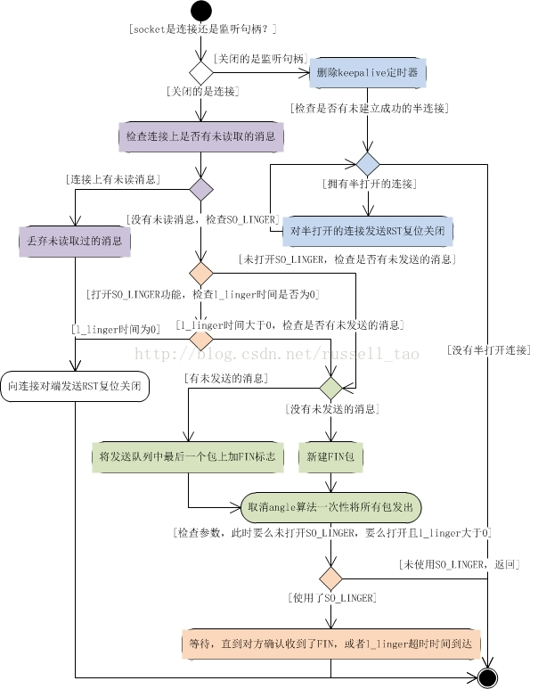
这个图稍复杂，这是因为它覆盖了关闭监听句柄、关闭普通连接、关闭设置了SO_LINGER的连接这三种主要场景。

1）关闭监听句柄
先从最右边的分支说说关闭监听socket的那些事。用于listen的监听句柄也是使用close关闭，关闭这样的句柄含义当然很不同，它本身并不对应着某个TCP连接，但是，附着在它之上的却可能有半成品连接。什么意思呢？之前说过TCP是双工的，它的打开需要三次握手，三次握手也就是3个步骤，其含义为：客户端打开接收、发送的功能；服务器端认可并也打开接收、发送的功能；客户端认可。当第1、2步骤完成、第3步步骤未完成时，就会在服务器上有许多半连接，close这个操作主要是清理这些连接。
参照上图，close首先会移除keepalive定时器。keepalive功能常用于服务器上，防止僵死、异常退出的客户端占用服务器连接资源。移除此定时器后，若ESTABLISH状态的TCP连接在tcp_keepalive_time时间（如服务器上常配置为2小时）内没有通讯，服务器就会主动关闭连接。
接下来，关闭每一个半连接。如何关闭半连接？这时当然不能发FIN包，即正常的四次握手关闭连接，而是会发送RST复位标志去关闭请求。处理完所有半打开的连接close的任务就基本完成了。

2）关闭普通ESTABLISH状态的连接（未设置so_linger）
首先检查是否有接收到却未处理的消息。
如果close调用时存在收到远端的、没有处理的消息，这时根据close这一行为的意义，是要丢弃这些消息的。但丢弃消息后，意味着连接远端误以为发出的消息已经被本机收到处理了（因为ACK包确认过了），但实际上确是收到未处理，此时也不能使用正常的四次握手关闭，而是会向远端发送一个RST非正常复位关闭连接。这个做法的依据请参考draft-ietf-tcpimpl-prob-03.txt文档3.10节，Failure to RST on close with data pending。所以，这也要求我们程序员在关闭连接时，要确保已经接收、处理了连接上的消息。

如果此时没有未处理的消息，那么，进入发送FIN来关闭连接的阶段。
这时，先看看是否有待发送的消息。前一篇已经说过，发消息时要计算滑动窗口、拥塞窗口、angle算法等，这些因素可能导致消息会延迟发送的。如果有待发送的消息，那么要尽力保证这些消息都发出去的。所以，会在最后一个报文中加入FIN标志，同时，关闭用于减少网络中小报文的angle算法，向连接对端发送消息。如果没有待发送的消息，则构造一个报文，仅含有FIN标志位，发送出去关闭连接。

3）使用了so_linger的连接
首先要澄清，为何要有so_linger这个功能？因为我们可能有强可靠性的需求，也就是说，必须确保发出的消息、FIN都被对方收到。例如，有些响应发出后调用close关闭连接，接下来就会关闭进程。如果close时发出的消息其实丢失在网络中了，那么，进程突然退出时连接上发出的RST就可能被对方收到，而且，之前丢失的消息不会有重发来保障可靠性了。
so_linger用来保证对方收到了close时发出的消息，即，至少需要对方通过发送ACK且到达本机。
怎么保证呢？等待！close会阻塞住进程，直到确认对方收到了消息再返回。然而，网络环境又得复杂的，如果对方总是不响应怎么办？所以还需要 l_linger这个超时时间，控制close阻塞进程的最长时间。注意，务必慎用so_linger，它会在不经意间降低你程序中代码的执行速度 （close的阻塞）。

所以，当这个进程设置了so_linger后，前半段依然没变化。检查是否有未读消息，若有则发RST关连接，不会触发等待。接下来检查是否有未发送的消息时与第2种情形一致，设好FIN后关闭angle算法发出。接下来，则会设置最大等待时间l_linger，然后开始将进程睡眠，直到确认对方收到后才会 醒来，将控制权交还给用户进程。

这里需要注意，so_linger不是确保连接被四次握手关闭再使close返回，而只是保证我方发出的消息都已被对方收到。例如，若对方程序写的有问题，当它收到FIN进入CLOSE_WAIT状态，却一直不调用close发出FIN，此时，对方仍然会通过ACK确认，我方收到了ACK进入 FIN_WAIT2状态，但没收到对方的FIN，我方的close调用却不会再阻塞，close直接返回，控制权交还用户进程。

从上图可知，so_linger还有个偏门的用法，若l_linger超时时间竟被设为0，则不会触发FIN包的发送，而是直接RST复位关闭连接。我个人认为，这种玩法确没多大用处。

最后做个总结。调用close时，可能导致发送RST复位关闭连接，例如有未读消息、打开so_linger但l_linger却为0、关闭监听句柄时半打开的连接。更多时会导致发FIN来四次握手关闭连接，但打开so_linger可能导致close阻塞住等待着对方的ACK表明收到了消息。

最后来看看较为简单的shutdown。
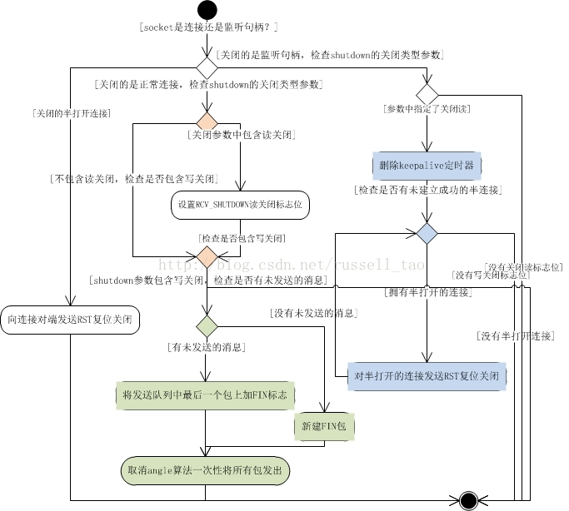
解释下上图：
1）shutdown可携带一个参数，取值有3个，分别意味着：只关闭读、只关闭写、同时关闭读写。
对于监听句柄，如果参数为关闭写，显然没有任何意义。但关闭读从某方面来说是有意义的，例如不再接受新的连接。看看最右边蓝色分支，针对监听句柄，若参数为关闭写，则不做任何事；若为关闭读，则把端口上的半打开连接使用RST关闭，与close如出一辙。
2）若shutdown的是半打开的连接，则发出RST来关闭连接。
3）若shutdown的是正常连接，那么关闭读其实与对端是没有关系的。只要本机把接收掉的消息丢掉，其实就等价于关闭读了，并不一定非要对端关闭写的。实际上，shutdown正是这么干的。若参数中的标志位含有关闭读，只是标识下，当我们调用read等方法时这个标识就起作用了，会使进程读不到任何数据。
4）若参数中有标志位为关闭写，那么下面做的事与close是一致的：发出FIN包，告诉对方，本机不会再发消息了。

以上，就是close与shutdown的主要行为，同时也回答了本文最初的5个问题。下一篇，我们开始讨论多路复用中常见的epoll。

IO复用与并发编程
并发编程有很多种实现模型，最简单的就是与“线程”捆绑，1个线程处理1个连接的全部生命周期。优点：这个模型足够简单，它可以实现复杂的业务场景，同时，线程个数是可以远大于CPU个数的。然而，线程个数又不是可以无限增大的，为什么呢？因为线程什么时候执行是由操作系统内核调度算法决定的，调度算法并不会考虑某个线程可能只是为了一个连接服务的，它会做大一统的玩法：时间片到了就执行一下，哪怕这个线程一执行就会不得不继续睡眠。这样来回的唤醒、睡眠线程在次数不多的情况下，是廉价的，但如果操作系统的线程总数很多时，它就是昂贵的（被放大了），因为这种技术性的调度损耗会影响到线程上执行的业务代码的时间。举个例子，这时大部分拥有不活跃连接的线程就像我们的国企，它们执行效率太低了，它总是唤醒就睡眠在做无用功，而它唤醒争到CPU资源的同时，就意味着处理活跃连接的民企线程减少获得了CPU的机会，CPU是核心竞争力，它的无效率进而影响了GDP总吞吐量。我们所追求的是并发处理数十万连接，当几千个线程出现时，系统的执行效率就已经无法满足高并发了。

对高并发编程，目前只有一种模型，也是本质上唯一有效的玩法。
连接上的消息处理，可以分为两个阶段：等待消息准备好、消息处理。
高并发编程方法当然就是把两个阶段分开处理。即，等待消息准备好的代码段，与处理消息的代码段是分离的。当然，这也要求套接字必须是非阻塞的，等待消息准备好这个阶段怎么实现？它毕竟还是等待，这意味着线程还是要睡眠的！解决办法就是，线程主动查询，或者让1个线程为所有连接而等待！

多路复用有很多种实现，在linux上，2.4内核前主要是select和poll，现在主流是epoll，它们的使用方法似乎很不同，但本质是一样的。
效率却也不同，这也是epoll完全替代了select的原因。
select预估错误了一件事，当数十万并发连接存在时，可能每一毫秒只有数百个活跃的连接，同时其余数十万连接在这一毫秒是非活跃的。select的使用方法是这样的：
返回的活跃连接 ==select（全部待监控的连接）
什么时候会调用select方法呢？在你认为需要找出有报文到达的活跃连接时，就应该调用。所以，调用select在高并发时是会被频繁调用的。
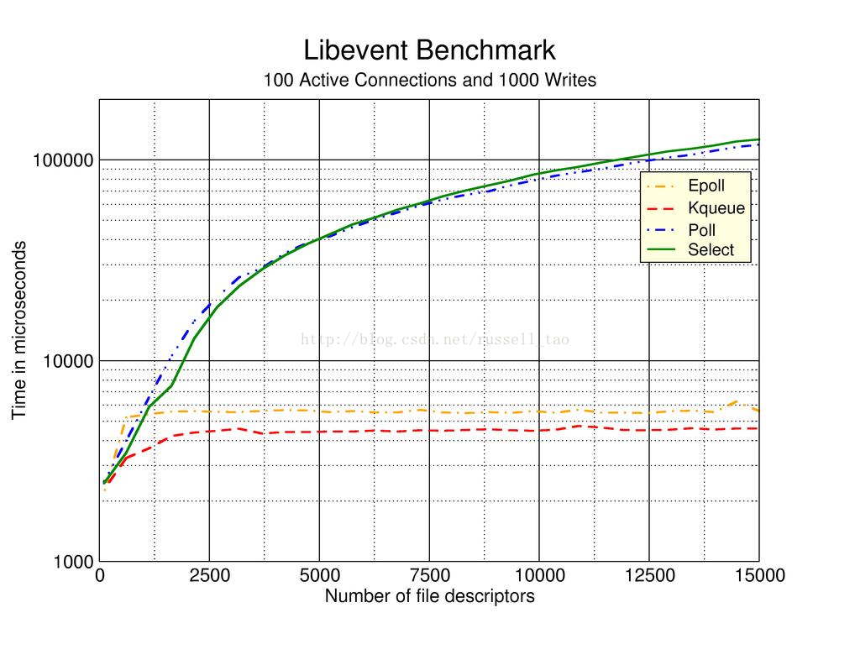
再来说说epoll是如何解决的。它很聪明的用了3个方法来实现select方法要做的事：
新建的epoll描述符==epoll_create()
epoll_ctrl(epoll描述符，添加或者删除所有待监控的连接)
返回的活跃连接 ==epoll_wait（ epoll描述符 ）
这么做的好处主要是：分清了频繁调用和不频繁调用的操作。例如，epoll_ctrl是不太频繁调用的，而epoll_wait是非常频繁调用的。这时，epoll_wait却几乎没有入参，这比select的效率高出一大截，而且，它也不会随着并发连接的增加使得入参越发多起来，导致内核执行效率下降。
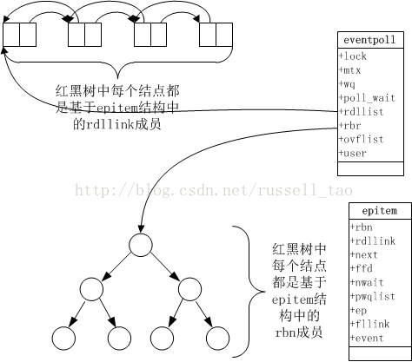
最后，再看看epoll提供的2种玩法ET和LT，即翻译过来的边缘触发和水平触发。其实这两个中文名字倒也有些贴切。这2种使用方式针对的仍然是效率问题，只不过变成了epoll_wait返回的连接如何能够更准确些。
当然，从一般应用场景上它们性能是不会有什么大的差距的，ET可能的优点是，epoll_wait的调用次数会减少一些，某些场景下连接在不必要唤醒时不会被唤醒（此唤醒指epoll_wait返回）。但如果像我上面举例所说的，有时它不单纯是一个网络问题，跟应用场景相关。当然，大部分开源框架都是基于ET写的，框架嘛，它追求的是纯技术问题，当然力求尽善尽美。

reactor反应堆与定时器管理
软件工程层面问题。

反应堆是解决上述软件工程问题的一种途径，它也许并不优雅，开发效率上也不是最高的，但其执行效率与面向过程的使用IO复用却几乎是等价的，所以，无论是nginx、memcached、redis等等这些高性能组件的代名词，都义无反顾的一头扎进了反应堆的怀抱中。

tcp连接的内存使用

net.ipv4.tcp_rmem = 8192 87380 16777216
net.ipv4.tcp_wmem = 8192 65536 16777216
net.ipv4.tcp_mem = 8388608 12582912 16777216
net.core.rmem_default = 262144
net.core.wmem_default = 262144
net.core.rmem_max = 16777216
net.core.wmem_max = 16777216
net.ipv4.tcp_moderate_rcvbuf = 1
net.ipv4.tcp_adv_win_scale = 2

一、缓存上限是什么？

（1）先从应用程序编程时可以设置的SO_SNDBUF、SO_RCVBUF说起。
无论何种语言，都对TCP连接提供基于setsockopt方法实现的SO_SNDBUF、SO_RCVBUF，怎么理解这两个属性的意义呢？
SO_SNDBUF、SO_RCVBUF都是个体化的设置，即，只会影响到设置过的连接，而不会对其他连接生效。SO_SNDBUF表示这个连接上的内核写缓存上限。实际上，进程设置的SO_SNDBUF也并不是真的上限，在内核中会把这个值翻一倍再作为写缓存上限使用，我们不需要纠结这种细节，只需要知道，当设置了SO_SNDBUF时，就相当于划定了所操作的TCP连接上的写缓存能够使用的最大内存。然而，这个值也不是可以由着进程随意设置的，它会受制于系统级的上下限，当它大于上面的系统配置wmem_max（net.core.wmem_max）时，将会被wmem_max替代（同样翻一倍）；而当它特别小时，例如在2.6.18内核中设计的写缓存最小值为2K字节，此时也会被直接替代为2K。

SO_RCVBUF表示连接上的读缓存上限，与SO_SNDBUF类似，它也受制于rmem_max配置项，实际在内核中也是2倍大小作为读缓存的使用上限。SO_RCVBUF设置时也有下限，同样在2.6.18内核中若这个值小于256字节就会被256所替代。

（2）那么，可以设置的SO_SNDBUF、SO_RCVBUF缓存使用上限与实际内存到底有怎样的关系呢？

二、缓存的大小与TCP的滑动窗口到底有什么关系？
（1）滑动窗口的大小与缓存大小肯定是有关的，但却不是一一对应的关系，更不会与缓存上限具有一一对应的关系。因此，网上很多资料介绍rmem_max等配置设置了滑动窗口的最大值，与我们tcpdump抓包时看到的win窗口值完全不一致，是讲得通的。下面我们来细探其分别在哪里。
读缓存的作用有2个：1、将无序的、落在接收滑动窗口内的TCP报文缓存起来；2、当有序的、可以供应用程序读取的报文出现时，由于应用程序的读取是延时的，所以会把待应用程序读取的报文也保存在读缓存中。所以，读缓存一分为二，一部分缓存无序报文，一部分缓存待延时读取的有序报文。这两部分缓存大小之和由于受制于同一个上限值，所以它们是会互相影响的，当应用程序读取速率过慢时，这块过大的应用缓存将会影响到套接字缓存，使接收滑动窗口缩小，从而通知连接的对端降低发送速度，避免无谓的网络传输。当应用程序长时间不读取数据，造成应用缓存将套接字缓存挤压到没空间，那么连接对端会收到接收窗口为0的通知，告诉对方：我现在消化不了更多的报文了。
反之，接收滑动窗口也是一直在变化的，

linux2.6.18内核为例，在以太网里，MSS大小为1460，此时初始窗口大小为4倍的MSS。
在linux3以后的版本中，初始窗口调整到了10个MSS大小，这主要来自于GOOGLE的建议。原因是这样的，接收窗口虽然常以指数方式来快速增加窗口大小（拥塞阀值以下是指数增长的，阀值以上进入拥塞避免阶段则为线性增长，而且，拥塞阀值自身在收到128以上数据报文时也有机会快速增加），若是传输视频这样的大数据，那么随着窗口增加到（接近）最大读缓存后，就会“开足马力”传输数据，但若是通常都是几十KB的网页，那么过小的初始窗口还没有增加到合适的窗口时，连接就结束了。这样相比较大的初始窗口，就使得用户需要更多的时间（RTT）才能传输完数据，体验不好。

那么这时大家可能有疑问，当窗口从初始窗口一路扩张到最大接收窗口时，最大接收窗口就是最大读缓存吗？不是，因为必须分一部分缓存用于应用程序的延时报文读取。到底会分多少出来呢？这是可配的系统选项，如下：
net.ipv4.tcp_adv_win_scale = 2
这里的tcp_adv_win_scale意味着，将要拿出1/(2^tcp_adv_win_scale)缓存出来做应用缓存。即，默认tcp_adv_win_scale配置为2时，就是拿出至少1/4的内存用于应用读缓存，那么，最大的接收滑动窗口的大小只能到达读缓存的3/4。

（2）最大读缓存到底应该设置到多少为合适呢？

BDP叫做带宽时延积，也就是带宽与网络时延的乘积，例如若我们的带宽为2Gbps，时延为10ms，那么带宽时延积BDP则为2G/8*0.01=2.5MB，所以这样的网络中可以设最大接收窗口为2.5MB，这样最大读缓存可以设为4/3*2.5MB=3.3MB。
为什么呢？因为BDP就表示了网络承载能力，最大接收窗口就表示了网络承载能力内可以不经确认发出的报文。如下图所示：
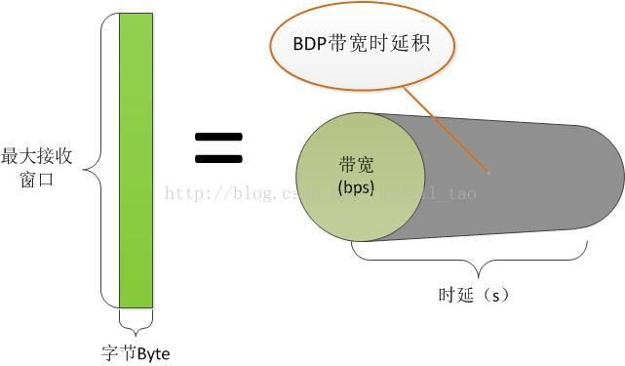
长肥网络，“长”就是是时延长，“肥”就是带宽大，这两者任何一个大时，BDP就大，都应导致最大窗口增大，进而导致读缓存上限增大。所以在长肥网络中的服务器，缓存上限都是比较大的。（当然，TCP原始的16位长度的数字表示窗口虽然有上限，但在RFC1323中定义的弹性滑动窗口使得滑动窗口可以扩展到足够大。）

三、linux的TCP缓存上限自动调整策略
linux为了实现这种场景，引入了自动调整内存分配的功能，由tcp_moderate_rcvbuf配置决定，如下：
net.ipv4.tcp_moderate_rcvbuf = 1
默认tcp_moderate_rcvbuf配置为1，表示打开了TCP内存自动调整功能。若配置为0，这个功能将不会生效（慎用）。
另外请注意：当我们在编程中对连接设置了SO_SNDBUF、SO_RCVBUF，将会使linux内核不再对这样的连接执行自动调整功能！
那么，这个功能到底是怎样起作用的呢？看以下配置：
net.ipv4.tcp_rmem = 8192 87380 16777216
net.ipv4.tcp_wmem = 8192 65536 16777216
net.ipv4.tcp_mem = 8388608 12582912 16777216

tcp_rmem[3]数组表示任何一个TCP连接上的读缓存上限，其中tcp_rmem[0]表示最小上限，tcp_rmem[1]表示初始上限（注意，它会覆盖适用于所有协议的rmem_default配置），tcp_rmem[2]表示最大上限。
tcp_wmem[3]数组表示写缓存，与tcp_rmem[3]类似，不再赘述。
tcp_mem[3]数组就用来设定TCP内存的整体使用状况，所以它的值很大（它的单位也不是字节，而是页--4K或者8K等这样的单位！）。这3个值定义了TCP整体内存的无压力值、压力模式开启阀值、最大使用值。以这3个值为标记点则内存共有4种情况：

1、当TCP整体内存小于tcp_mem[0]时，表示系统内存总体无压力。若之前内存曾经超过了tcp_mem[1]使系统进入内存压力模式，那么此时也会把压力模式关闭。
这种情况下，只要TCP连接使用的缓存没有达到上限（注意，虽然初始上限是tcp_rmem[1]，但这个值是可变的，下文会详述），那么新内存的分配一定是成功的。
2、当TCP内存在tcp_mem[0]与tcp_mem[1]之间时，系统可能处于内存压力模式，例如总内存刚从tcp_mem[1]之上下来；也可能是在非压力模式下，例如总内存刚从tcp_mem[0]以下上来。
此时，无论是否在压力模式下，只要TCP连接所用缓存未超过tcp_rmem[0]或者tcp_wmem[0]，那么都一定都能成功分配新内存。否则，基本上就会面临分配失败的状况。（注意：还有一些例外场景允许分配内存成功，由于对于我们理解这几个配置项意义不大，故略过。）
3、当TCP内存在tcp_mem[1]与tcp_mem[2]之间时，系统一定处于系统压力模式下。其他行为与上同。
4、当TCP内存在tcp_mem[2]之上时，毫无疑问，系统一定在压力模式下，而且此时所有的新TCP缓存分配都会失败。

所以，粗略的总结下，对这3个数组可以这么看：
1、只要系统TCP的总体内存超了 tcp_mem[2] ，新内存分配都会失败。
2、tcp_rmem[0]或者tcp_wmem[0]优先级也很高，只要条件1不超限，那么只要连接内存小于这两个值，就保证新内存分配一定成功。
3、只要总体内存不超过tcp_mem[0]，那么新内存在不超过连接缓存的上限时也能保证分配成功。
4、tcp_mem[1]与tcp_mem[0]构成了开启、关闭内存压力模式的开关。在压力模式下，连接缓存上限可能会减少。在非压力模式下，连接缓存上限可能会增加，最多增加到tcp_rmem[2]或者tcp_wmem[2]。

附录

从TCP协议的原理来谈谈rst复位攻击
四次握手的正常TCP连接关闭
先画张简单的正常关闭连接状态变迁图。
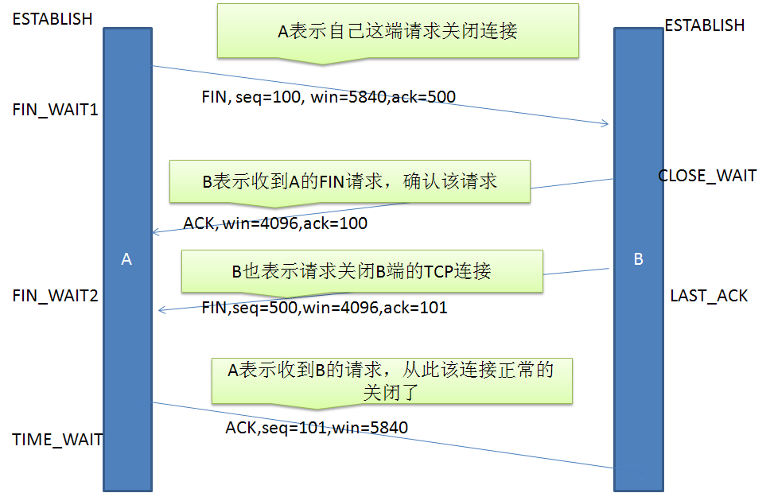
FIN标志位也看到了，它用来表示正常关闭连接。图的左边是主动关闭连接方，右边是被动关闭连接方，用netstat命令可以看到标出的连接状态。

FIN是正常关闭，它会根据缓冲区的顺序来发的，就是说缓冲区FIN之前的包都发出去后再发FIN包，这与RST不同。

5、RST标志位

RST表示复位，用来异常的关闭连接，在TCP的设计中它是不可或缺的。就像上面说的一样，发送RST包关闭连接时，不必等缓冲区的包都发出去（不像上面的FIN包），直接就丢弃缓存区的包发送RST包。而接收端收到RST包后，也不必发送ACK包来确认。

TCP处理程序会在自己认为的异常时刻发送RST包。例如，A向B发起连接，但B之上并未监听相应的端口，这时B操作系统上的TCP处理程序会发RST包。

又比如，AB正常建立连接了，正在通讯时，A向B发送了FIN包要求关连接，B发送ACK后，网断了，A通过若干原因放弃了这个连接（例如进程重启）。网通了后，B又开始发数据包，A收到后表示压力很大，不知道这野连接哪来的，就发了个RST包强制把连接关了，B收到后会出现connect reset by peer错误。

6、RST攻击

A和服务器B之间建立了TCP连接，此时C伪造了一个TCP包发给B，使B异常的断开了与A之间的TCP连接，就是RST攻击了。实际上从上面RST标志位的功能已经可以看出这种攻击如何达到效果了。

那么伪造什么样的TCP包可以达成目的呢？我们至顶向下的看。

假定C伪装成A发过去的包，这个包如果是RST包的话，毫无疑问，B将会丢弃与A的缓冲区上所有数据，强制关掉连接。

如果发过去的包是SYN包，那么，B会表示A已经发疯了（与OS的实现有关），正常连接时又来建新连接，B主动向A发个RST包，并在自己这端强制关掉连接。

这两种方式都能够达到复位攻击的效果。似乎挺恐怖，然而关键是，如何能伪造成A发给B的包呢？这里有两个关键因素，源端口和序列号。

一个TCP连接都是四元组，由源IP、源端口、目标IP、目标端口唯一确定一个连接。所以，如果C要伪造A发给B的包，要在上面提到的IP头和TCP头，把源IP、源端口、目标IP、目标端口都填对。这里B作为服务器，IP和端口是公开的，A是我们要下手的目标，IP当然知道，但A的源端口就不清楚了，因为这可能是A随机生成的。当然，如果能够对常见的OS如windows和linux找出生成source port规律的话，还是可以搞定的。

序列号问题是与滑动窗口对应的，伪造的TCP包里需要填序列号，如果序列号的值不在A之前向B发送时B的滑动窗口内，B是会主动丢弃的。所以我们要找到能落到当时的AB间滑动窗口的序列号。这个可以暴力解决，因为一个sequence长度是32位，取值范围0-4294967296，如果窗口大小像上图中我抓到的windows下的65535的话，只需要相除，就知道最多只需要发65537（4294967296/65535=65537）个包就能有一个序列号落到滑动窗口内。RST包是很小的，IP头＋TCP头也才40字节，算算我们的带宽就知道这实在只需要几秒钟就能搞定。

那么，序列号不是问题，源端口会麻烦点，如果各个操作系统不能完全随机的生成源端口，或者黑客们能通过其他方式获取到source port，RST攻击易如反掌，后果很严重。

Socket状态变迁图
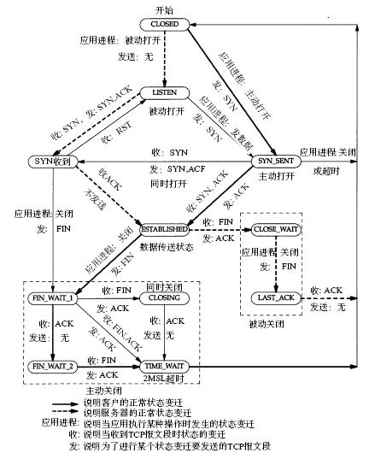
CLOSED | 没有使用这个套接字
LISTEN | 套接字正在监听入境连接
SYN_SENT | 套接字正在试图主动建立连接
SYN_RECEIVED | 正在处于连接的初始同步状态
ESTABLISHED | 连接已建立
CLOSE_WAIT | 远程套接字已经关闭：正在等待关闭这个套接字
FIN_WAIT_1 | 套接字已关闭，正在关闭连接
CLOSING | 套接字已关闭，远程套接字正在关闭，暂时挂起关闭确认
LAST_ACK | 远程套接字已关闭，正在等待本地套接字的关闭确认
FIN_WAIT_2 | 套接字已关闭，正在等待远程套接字关闭
TIME_WAIT | 这个套接字已经关闭，正在等待远程套接字的关闭传送

2MSL
MSL是Maximum Segment Lifetime英文的缩写，中文可以译为“报文最大生存时间”，他是任何报文在网络上存在的最长时间，超过这个时间报文将被丢弃。因为tcp报文（segment）是ip数据报（datagram）的数据部分，具体称谓请参见《数据在网络各层中的称呼》一文，而ip头中有一个TTL域，TTL是time to live的缩写，中文可以译为“生存时间”，这个生存时间是由源主机设置初始值但不是存的具体时间，而是存储了一个ip数据报可以经过的最大路由数，每经过一个处理他的路由器此值就减1，当此值为0则数据报将被丢弃，同时发送ICMP报文通知源主机。RFC 793中规定MSL为2分钟，实际应用中常用的是30秒，1分钟和2分钟等。
2MSL即两倍的MSL，TCP的TIME_WAIT状态也称为2MSL等待状态，当TCP的一端发起主动关闭，在发出最后一个ACK包后，即第3次握手完成后发送了第四次握手的ACK包后就进入了TIME_WAIT状态，必须在此状态上停留两倍的MSL时间，等待2MSL时间主要目的是怕最后一个ACK包对方没收到，那么对方在超时后将重发第三次握手的FIN包，主动关闭端接到重发的FIN包后可以再发一个ACK应答包。在TIME_WAIT状态时两端的端口不能使用，要等到2MSL时间结束才可继续使用。当连接处于2MSL等待阶段时任何迟到的报文段都将被丢弃。不过在实际应用中可以通过设置SO_REUSEADDR选项达到不必等待2MSL时间结束再使用此端口。
TTL与MSL是有关系的但不是简单的相等的关系，MSL要大于等于TTL。

